34 Национальная экономика и национальное богатство. Макроэкономические проблемы, цели и методы исследования.
Национальная экономика - это не что иное, как сумма усилий отдельных хозяйств; экономические отношения между отдельными хозяйствами, возникающими внутри одного государства. То, что относится к отдельным хозяйствам, не обязательно применимо к народному хозяйству в целом.
Национальное богатство – это совокупность ресурсов страны, представляющих собой условия производства экономических благ и обеспечения жизни людей.
Предметом макроэкономики являются исследуемые ею проблемы:
- объем и структура национального продукта
- занятость и безработица
- инфляция
- механизм и факторы экономического роста
- циклические колебания в экономике
- внешнее экономическое воздействие национальных экономик
- макроэкономическая политика государства
Цели макроэкономики:
- устойчивый экономический рост и развитие
- полная занятость ресурсов
- стабильный уровень цен, минимизация уровня инфляции, стабильность национальной валюты
- внешнее экономическое равновесие.
Методы исследования:
- агрегирование – метод совокупных величин, когда суммируются какие-либо однородные показатели с целью получения более общих, обобщенных о них представлений
- принцип равновесия
- моделирование

35 Основные макроэкономические показатели (ВВП, ВНП, ЧНП. НД. ЛД. РЛД) и методы их расчёта.
ВНП - валовой национальный продукт представляет собой рыночную стоимость конечных товаров и услуг, произведенных в экономике за определенный период времени. ВНП - стоимость продукции, произведенная с использованием факторов производства, находящихся в собственности резидентов, в том числе и на территории других стран.
ВВП - валовой внутренний продукт - рыночная стоимость конечной продукции, произведенная на территории данной страны ее резидентами за определенный период времени.
Три способа измерения ВНП (ВВП):
1) по расходам (метод конечного использования);
2) по добавленной стоимости (производственный метод);
3) по доходам (распределительный метод).
1. Расчет ВНП по расходам. В данном случае, суммируются рас ходы всех экономических субъектов: домашних хозяйств, фирм, го сударства и заграницы:
Y(ВНП)=C+I+G+Xn
где С - личные потребительские расходы
/ - валовые инвестици
G - государственные закупки товаров и услуг, не включаются трансфертные платежи
Хп — чистый экспорт экономических благ за рубеж.
2. Расчет ВНП по добавленной стоимости. Суммируется стоимость, добавленная на каждой стадии производства конечного продукта.
3. Расчет ВНП по доходам. Суммируются все виды факторных доходов и два элемента, не являющиеся доходами (амортизационные отчисления и чистые косвенные налоги на бизнес (налоги-субсидии)).
Факторные доходы:
- оплата за труд работающим по найму
- доходы собственников
- рентные доходы
- прибыль
- чистый процент
Кроме ВНП и ВВП используются другие показатели дохода и продукта экономической деятельности субъектов макроэкономики
ЧНП (чистый национальный продукт) разность между ВНП и амортизационными отчислениями,
НД (национальный доход) - разность между ЧНП и косвенными налогами на бизнес (НДС, акцизы, импортные пошлины и др.) НД представляет собой суммарный доход населения страны.
ЛД (личный доход) определяется путем вычитания из национального дохода взносов на социальное страхование, налогов на прибыль корпораций, нераспределенной прибыли корпораций, чистого процента и добавления суммы трансфертных платежей, личных доходов, полученных в виде процента, в том числе процент по государственному долгу.
РЛД (располагаемый личный доход) - рассчитывается как разность между личным доходом и суммой подоходного налога с граждан и неналоговых платежей государству.

36 Номинальный и реальный ВВП. Индексы цен: понятие, виды, назначение.
${\text{ВНП}}_{\text{ном}}=\sum_{i=1}^{n}{P_{i}^{t}Q_{i}^{t}}$, где $P_{i}^{t}$- номинальные цены, $Q_{i}^{t}$- количество i-го блага, произведенного в текущем году
${\text{ВНП}}_{\text{реал}}=\sum_{i=1}^{n}{P_{i}^{0}Q_{i}^{t}}$, где $P_{i}^{0}$- базовые цены.
Реальный ВНП освобожден от влияния инфляции.
${\text{ВНП}}_{\text{реал}}$=${\text{ВНП}}_{\text{ном}}$/индекс цен (дефлятор ВНП)
Индекс цен – это показатель, демонстрирующий изменение цен отдельных благ во времени, рассчитывается как отношение средневзвешенных цен одного периода к средневзвешенным ценам базового периода, выраженного в %.
Дефлятор отражает изменение цен объема выпуска данного ввода потребительских товаров, услуг и благ производственно-технического назначения относительно цен аналогичного объема выпуска в базовом году.
Дф =$\frac{\sum_{i=1}^{n}{P_{i}^{t}Q_{i}^{t}}}{\sum_{i=1}^{n}{P_{i}^{0}Q_{i}^{t}}}$ - индекс Паше (Рр)
ИПЦ = $\frac{\sum_{i=1}^{n}{P_{i}^{t}Q_{i}^{0}}}{\sum_{i=1}^{n}{P_{i}^{0}Q_{i}^{0}}}$ - индекс Ласпереса (P_{L}) - показывает изменение среднего уровня цен потребительской корзины, потребляемой средней городской семьей и отражает изменение стоимости жизни.
P_{F} = $\sqrt{\text{Pp}∗P_{L}}$ - индекс Фишера – устраняет недостатки предыдущих и усредняет их значения

37 Совокупный спрос (AD) и факторы, его определяющие. Характер кривой совокупного спроса
Совокупный спрос AD – это реальный объем национального производства. Который при данном уровне цен готовы купить домашние хозяйства, фирмы, государство.
AD = C + I + G + Xn, где
С – совокуп потребительский спрос домашних хозяйств
I – инвестиционный спрос фирм
G – спрос государства на благо
Xn – чистый экспорт

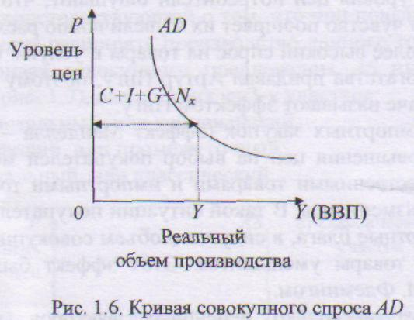
Кривая AD иллюстрирует изменение совокупного уровня расходов домашних хозяйств, бизнеса, правительства и заграницы в зависимости от изменения уровня цен. Отрицательный наклон кривой АD объясняется тремя важнейшими эффектами в рыночной экономике:
- эффектом процентной ставки;
- эффектом реального богатства;
- эффектом импортных закупок.

Эффект процентной ставки (эффект Кейнса) показывает, что уровень цен влияет на совокупный спрос через процентную ставку. Это означает, что если в стране повышается уровень цен, то при неизменной денежной массе происходит повышение процентной ставки.
Эффект реального богатства (эффект Пигу). Когда цены на товары и услуги снижаются, реальная стоимость денег возрастает, и при той же их номинальной стоимости покупатели смогут приобрести большее количество продуктов и услуг. Следовательно, при снижении общего уровня цен потребители ощущают, что их богатство возрастает.
Эффект импортных закупок (эффект Манделла - Флеминга) это влияние повышения цен на выбор покупателей между подорожавшими отечественными товарами и импортными товарами, цены на которые не изменились.

MV=PY, где
Р – уровень цен
Y – реальный объем выпуска
M – количество денег в экономике
V – скорость обращения денег

38 Совокупное предложение (AS) и факторы его определяющие. Три участка совокупною предложения
Совокупное предложение (ВНП) – это количество товаров и услуг, которое фирмы производят и продают при данном уровне цен.
В макроэкономике кривая совокупного предложения AS состоит из 3-х участков:
а) горизонтальный, или кейнсианский;
б) восходящий, или промежуточный;
в) вертикальный, или классический.
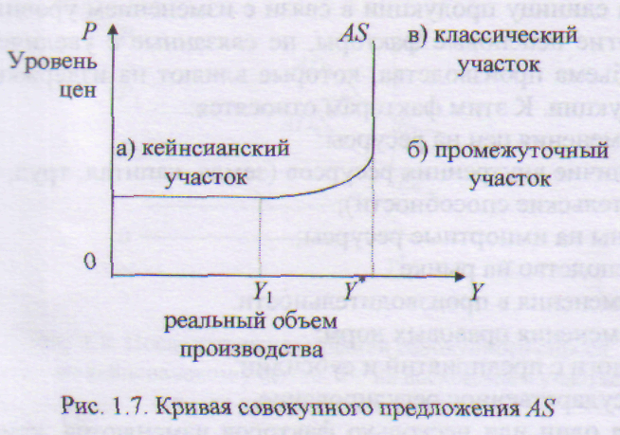
1) При неизменном уровне цен в краткосрочном периоде и в состоянии депрессии в экономике и при неполной занятости ресурсов, недогрузки производственных мощностей, фиксированном уровне зарплат рост выпуска обеспечивается за счет вовлечения производства невостребованных ресурсов.
2) Промежуточный участок показывает рост производства, сопровождаемый ростом уровня цен. Состояние экономики близкое к полному использованию ресурсов, вследствие чего возникает конкуренция за их приобретение, сопровождаемое ростом цен на ресурсы и ростом издержек на производство дополнительной продукции.
3) Классический участок показывает неизменность объема выпуска при изменении уровня цен. Состояние экономики при полном использовании ресурсов. Повышение цен обусловлено дефицитностью ресурсов и необходимостью их перераспределения между производителями по более высоким ценам для расширения объема отдельных производителей.

AS = ВНП = PY = Y

